附件3：

**2020年度山东省高校教师省级培训**

**平台使用手册**

一、运行环境

请使用谷歌浏览器、搜狗浏览器、360极速浏览器,平台不支持IE8及以下版本。各浏览器下载网址：

谷歌浏览器:https://www.google.cn/chrome/

搜狗浏览器:https://ie.sogou.com/

360极速浏览器:<https://browser.360.cn/ee/>

二、培训人员注册

登陆山东省高等学校师资培训中心网站（网址：http://www.gspxzx.sdnu.edu.cn），点击右下角网站链接中的“山东省高校教师培训管理系统””进入平台

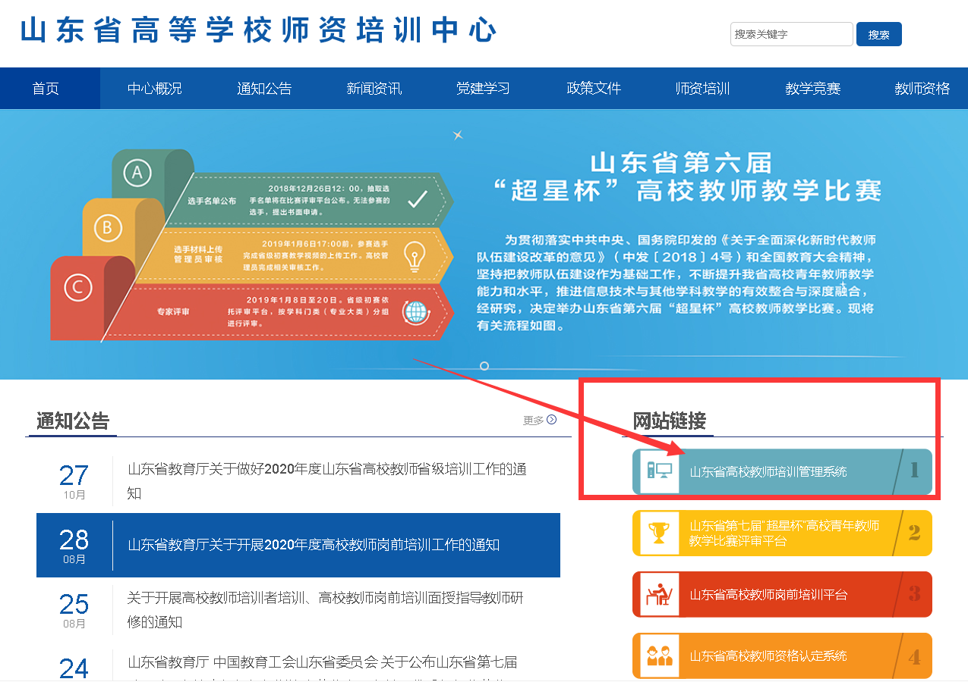

1.在岗前培训、教师竞赛、能力提升、信息化教学比赛等平台中已有账号的可直接登录。忘记密码请自行重置，重置不成功的，请联系教务处教师发展中心重置密码。

2.若在平台内没有账号，请点击“能力提升”进行注册，如实填写信息。

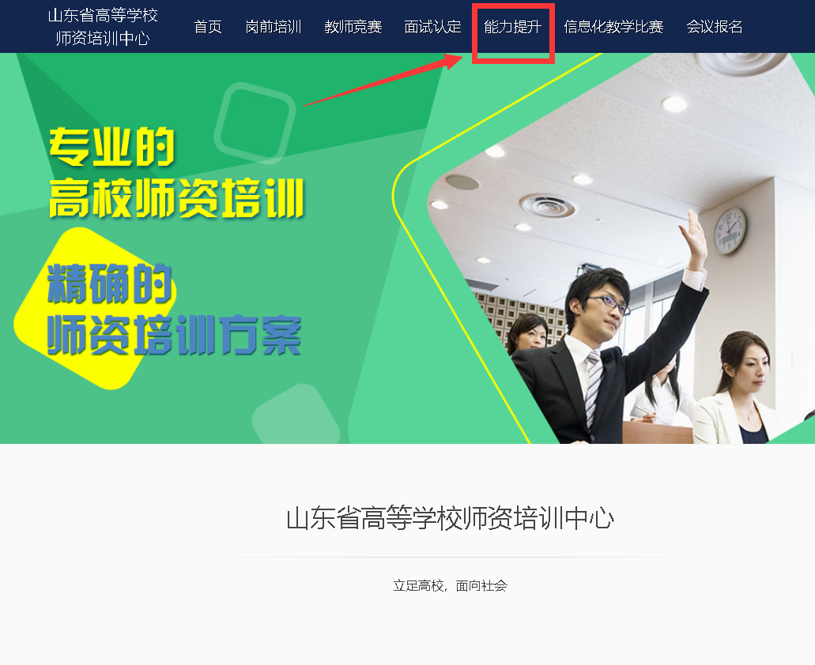

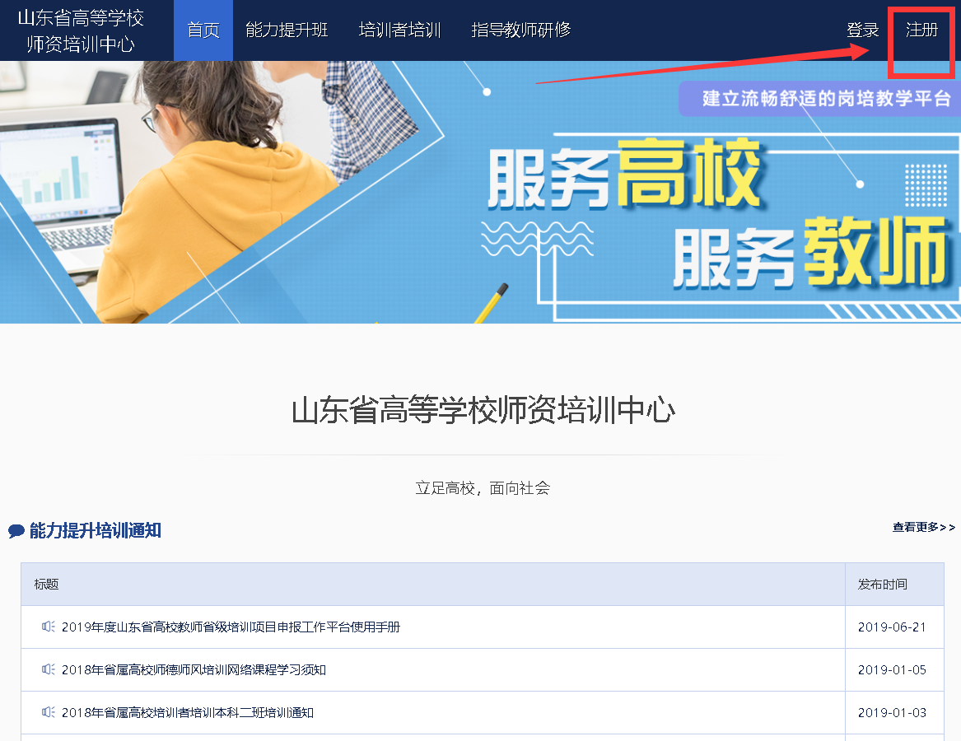

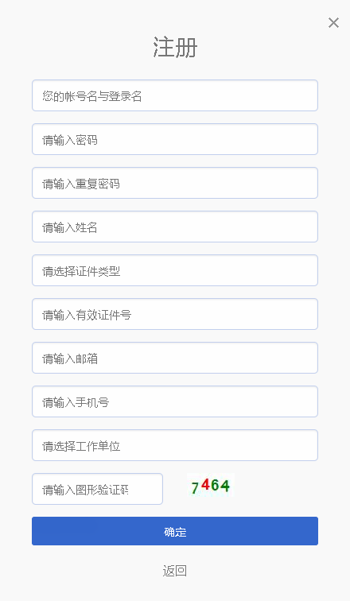

三、培训报名

1.登录平台，将鼠标移至“能力提升班”，点击“信息完善”，完善个人信息。

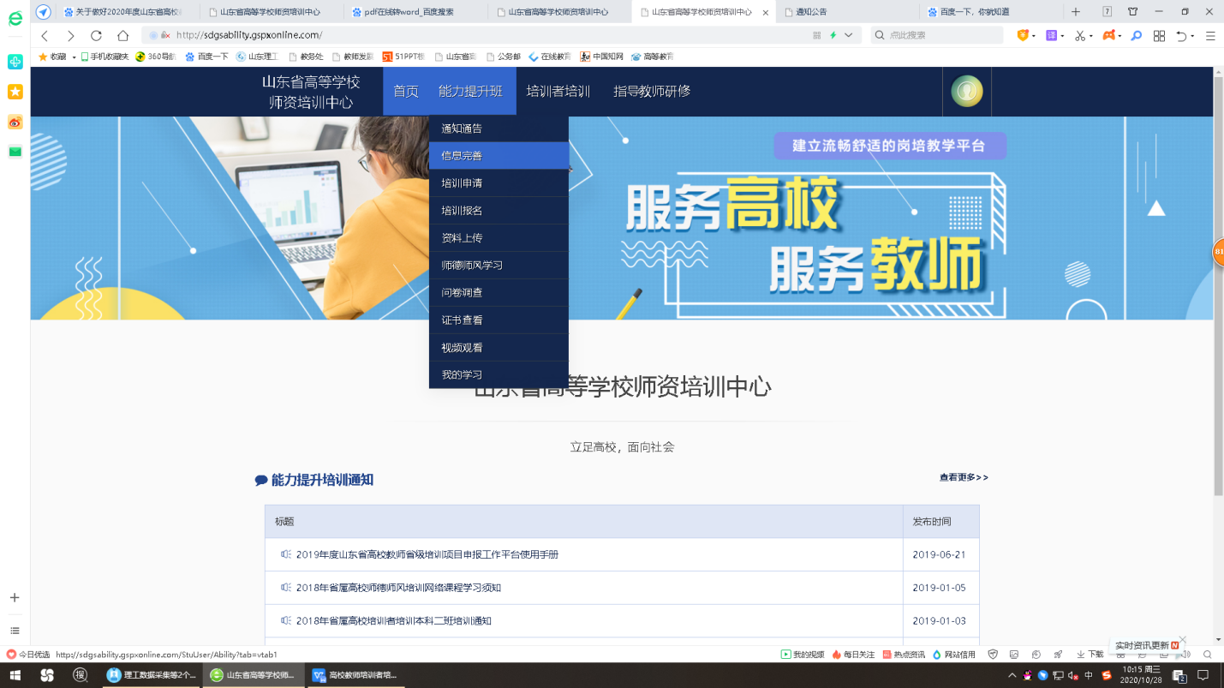

2.登录平台，将鼠标移至“能力提升班”，点击下方“培训申请”申请参加培训。

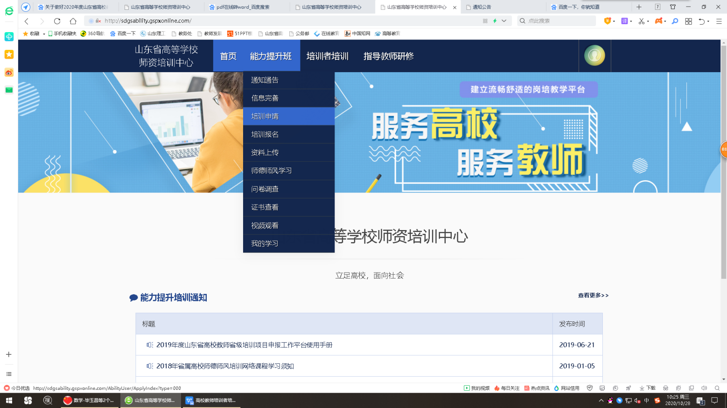

3.点击“我要申请”后可以查看到培训简介，确认报名后请点击“确认申请”。确认报名，学校审核通过后，个人不能取消。

